Rallye Lecture Cycle 3 | Qui veut débarbouiller Picasso ?  Claudine Aubrun (éditions Mini Syros) |  | 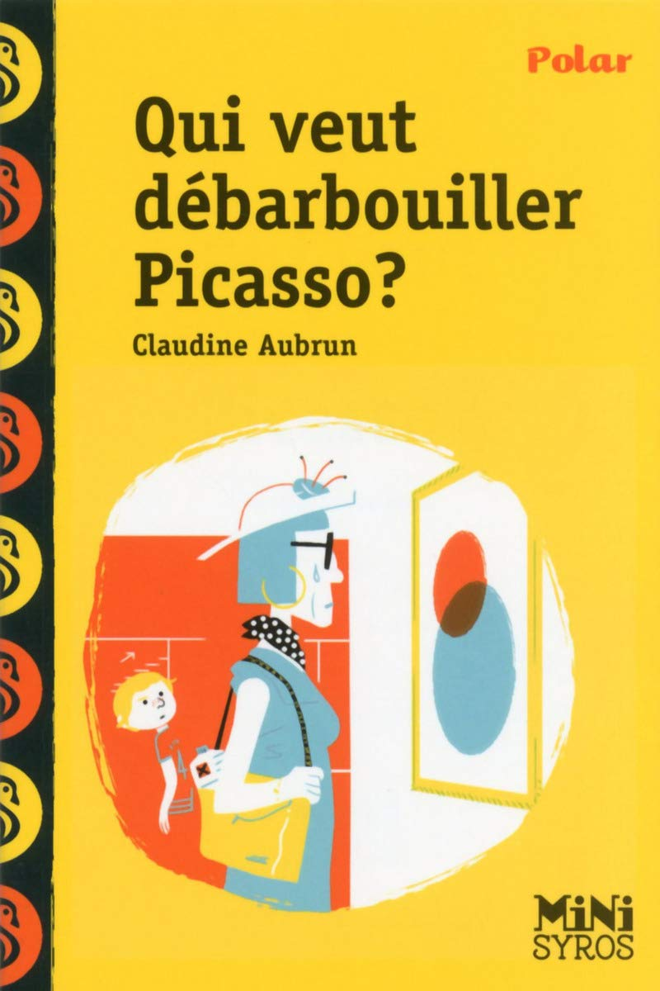
1 - Au début de l’histoire, où se rend la famille ?  a) Au cinéma.  b) Au marché.  c) À la plage. |  | 6 - Que représente le dessin que Nino demande à l’homme ?  a) Le chemin jusqu’au marché.  b) La maison de Picasso.  c) Le bateau de ses parents.
2 - Avec qui Nino se rend-il au musée ?  a) Avec ses sœurs.  b) Avec son père.  c) Avec son copain Maxime. |  | 7 - Que confie sa mère à Nino avant de le laisser partir seul ?  a) Un téléphone.  b) Une barre de céréales.  c) Un sac à dos.
3 - Que fait la femme que rencontre Nino, au musée ?  a) Elle éternue sans cesse.  b) Elle pleure.  c) Elle rit. |  | 8 - Que tient la vieille dame quand elle se retrouve face à Nino ?  a) Un pistolet.  b) Un balai.  c) Une poêle.
4 - Que s’est-il passé le jour même au musée ?  a) Quelqu’un a essayé de voler un tableau.  b) Il y a eu un début d’incendie.  c) Deux personnes se sont battues. |  | 9 - Que cache le tableau de Picasso ?  a) Le portrait d’un militaire.  b) La carte d’un trésor.  c) Un paysage de bord de mer.
5 - Jusqu’où Nino suit-il la veille dame ?  a) Jusqu’à la plage.  b) Jusqu’à un magasin.  c) Jusqu’au musée. |  | 10 - Que propose son père à Nino, à la fin de l’histoire ?  a) D’aller au cinéma.  b) D’aller à la pâtisserie.  c) D’aller à la piscine.

Rallye Lecture Cycle 3 |  |  |  |  | Qui veut débarbouiller Picasso ?  Claudine Aubrun (éditions Mini Syros)
CORRECTION
1 - Au début de l’histoire, où se rend la famille ?  c) À la plage. |  |  |  |  |  |  | 6 - Que représente le dessin que Nino demande à l’homme ?  a) Le chemin jusqu’au marché.
2 - Avec qui Nino se rend-il au musée ?  b) Avec son père. |  |  |  |  |  |  | 7 - Que confie sa mère à Nino avant de le laisser partir seul ?  a) Un téléphone.
3 - Que fait la femme que rencontre Nino, au musée ?  b) Elle pleure. |  |  |  |  |  |  | 8 - Que tient la vieille dame quand elle se retrouve face à Nino ?  c) Une poêle.
4 - Que s’est-il passé le jour même au musée ?  a) Quelqu’un a essayé de voler un tableau. |  |  |  |  |  |  | 9 - Que cache le tableau de Picasso ?  a) Le portrait d’un militaire.
5 - Jusqu’où Nino suit-il la veille dame ?  b) Jusqu’à un magasin. |  |  |  |  |  |  | 10 - Que propose son père à Nino, à la fin de l’histoire ?  b) D’aller à la pâtisserie.
Question | 1 | 2 | 3 | 4 |  | 5 |  | 6 | 7 | 8 | 9 | 10
Points | 1 | 1 | 1 | 1 |  | 1 |  | 1 | 1 | 1 | 1 | 1

